Lucrare de

atestat profesional

în informatică

Titlu:

Cum poți duce o viață

mai sănătoasă

*Realizator:*

*Oniga Andreea Simona*

*Prof. îndrumător:*

*Ghiță Romanța*

2021

Cuprins

* Motivația alegerii temei, utilitatea aplicației ............................2
* Structura aplicației; organizarea conținutului informațional, structuri de date utilizare ………………………………………………………2
* Detalii tehnice de implementare …………………………………………..4
* Resurse hard și soft necesare ………………………………………………..7
* Modalități de utilizare …………………………………………………………..7
* Posibilități de dezvoltare ...........................................................7
* Webografie .................................................................................8

1. ***Motivația alegerii temei, utilitatea aplicației***

Pentru lucrarea de atestat am ales să valorific ideea îmbunătățirii vieții prin stabilirea unui echilibru al stilului de viață. De aceea am creat un site care conține informații și sfaturi pentru cei care se gândesc să facă o schimbare în ceea ce privește „rutina” sau care-și doresc să găsească noi obiceiuri, care să-i ajute să ducă o viață mai sănătoasă.

Pagina web pe care am creat-o este dedicată oricărei persoane care vrea să-și schimbe în bine stilul de viață, însă este dedicată și curioșilor care poate nu au intenția de a schimba nimic, dar vor să afle mai multe informații despre acest subiect.

Am ales această temă, deoarece am considerat ca aș avea multe de remediat la capitolul stil de viață sănătos, iar creerea acestei pagini m-a ajutat să înțeleg cum aș putea reuși să deprind obiceiuri sănătoase. Acest site mă ajută în primul rând pe mine să mă dezvolt, însă cred că poate ajuta și multe alte persoane. Lucrând la site am făcut primul pas spre un stil de viață mai sănătos, adunarea informațiilor necesare.

1. ***Structura aplicației; organizarea conținutului informațional, structuri de date utilizare***

Pagina web pe care am creat-o este alcătuită dintr-o pagină principală, care conține date generale despre tema pe care am ales-o și linkuri către paginile secundare care prezintă mai detaliat aspectele de care trebuie să se țină cont pentru a duce o viață mai sănătoasă. Paginile secundare sunt:

* Almentație
* Somn
* Sport
* Sănătate spirituală
* Altele

Am ales ca toate paginile să aibă același desing, unul care mie mi se pare că se potrivește cu tema și arată bine, de aceea mare parte a codului este aceeași pentru fiecare dintre pagini.

Înainte de a crea propiu-zis acest site a trebuit să mă documentez, să adun informațiile pe care să le introduc în fiecare pagină, apoi să compun structura și abia mai apoi să dau viață conceptului pe care l-am gândit. Am preluat informațiile de pe internet, folosind ca punct de reper alte site-uri care dezvoltă această temă.

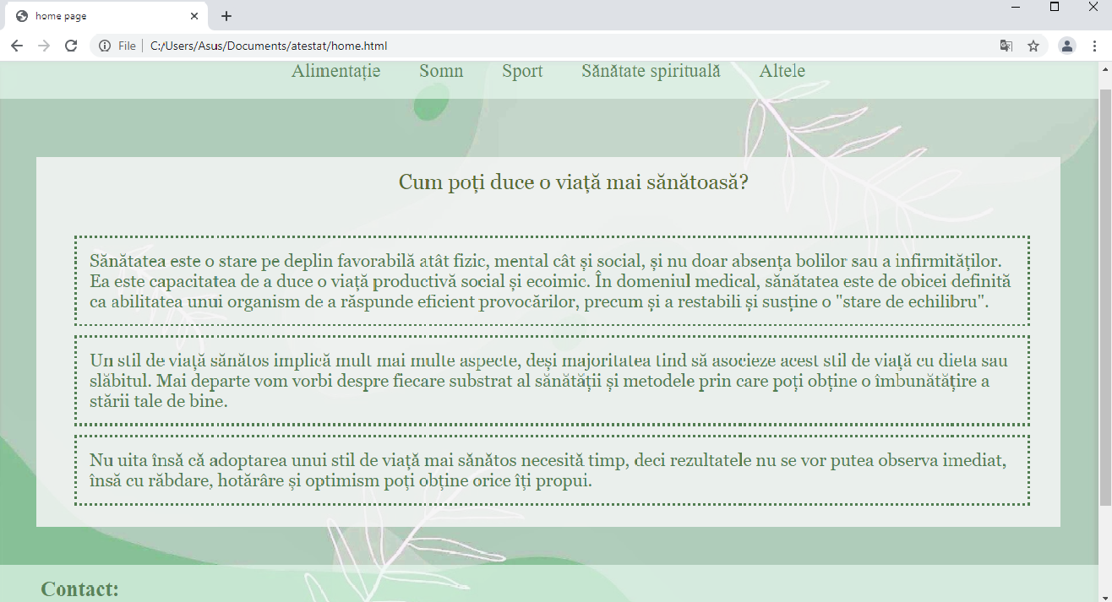

Figură 1-pagina principală

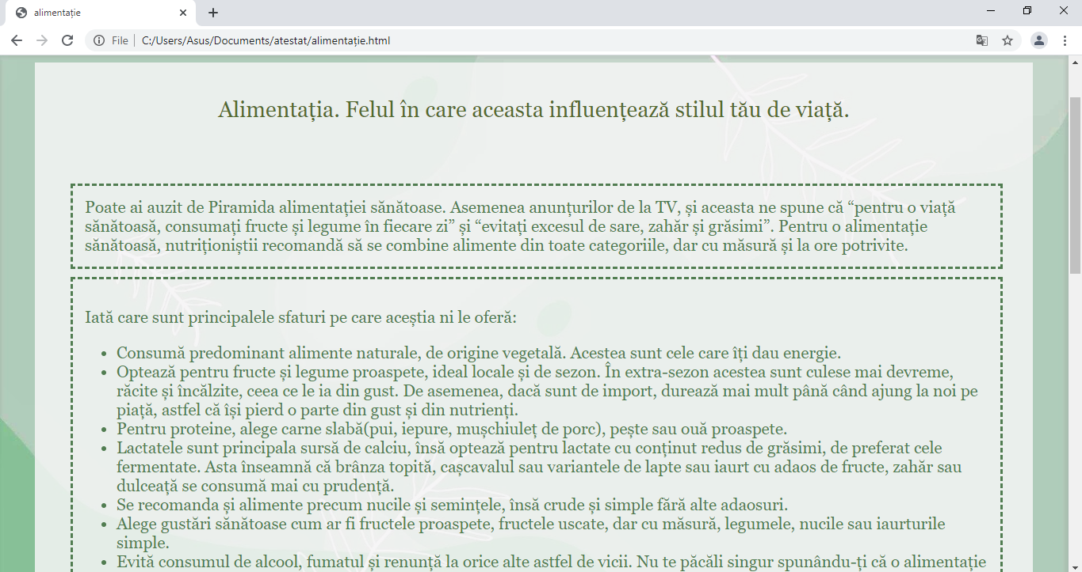

Figură 2-pagina 2

1. ***Detalii tehnice de implementare***

Pentru a realiza aceast site am utilizat aplicația „Visual Studio Code”. M-am „jucat” cu această aplicație, încercând mai multe variante, în special la capitolul de estetică, progresând, făcând îmbunătățiri, pănă am ajuns la varinata de care să fiu mulțumită.

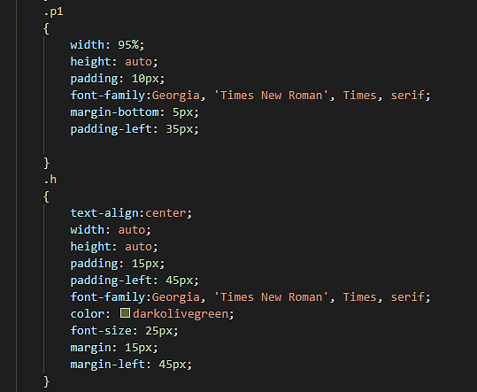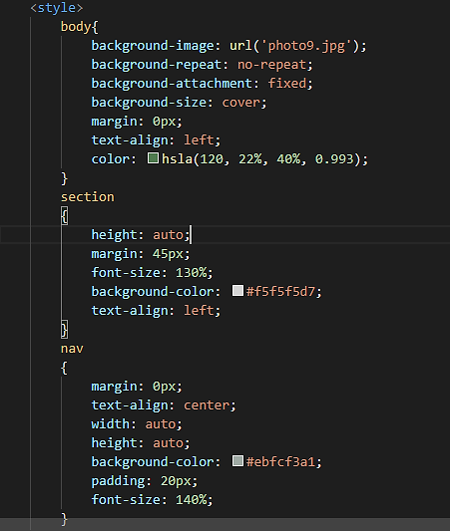La capitolul desing, după cum am menționat și anterior, am ales unul pe care să-l folosesc la toate paginile. L-am realizat folosid urmatorul cod:

Pentru a realiza link-urile către celelalte pagini am folosit secvența de cod următoare, creând o bară de navigație:

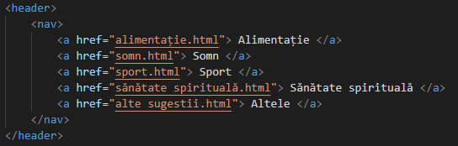

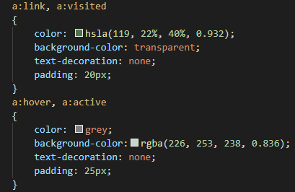

Datele de contact se regasesc în partea de jos a fiecărei pagini, astfel:

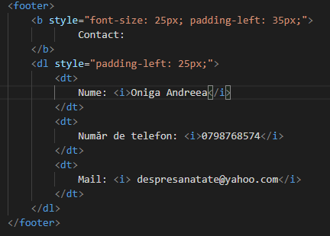

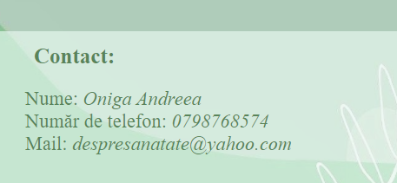

Am folosit limbajul HTML. Acesta este un limbaj creat în scopul de a descrie, în mod text, formatul paginilor Web; fișierele create în acest limbaj vor fi interpretate de navigatoare, care vor afișa paginile în forma dorită. HTML a apărut ca o aplicatie ISO standard.

Așa cum se poate deduce din numele limbajului, HTML descrie caracteristicile de format ale elementelor incluse prin procedee de marcare. Acestea pot fi asemănate intuitiv cu marcajele folosite în tipografie pentru a indica scrierea unui text cu un anumit tip de caractere. Fiecare element va fi introdus între două marcaje - de început și sfârșit - (uzual) de forma <marcaj> … </marcaj>. Caracterele speciale de delimitare a marcajelor "<", ">" permit deosebirea acestora de textul propriu-zis.

Limbajul HTML a evoluat în versiuni succesive, odată cu evoluția protocolului HTTP și a programelor de navigare. Astfel, HTML 1.0 era compatibil cu Mosaic, primul program de navigare, dar după apariția unor navigatoare noi, a fost necesară introducerea unui standard oficial Internet pentru construirea paginilor (HTML 2.0) și extinderea sa cu noi facilități: formule matematice, tabele, moduri avansate de descriere a organizării paginilor (începând cu HTML 3.0).

Paginile HTML se pot crea cu orice editor de texte de către utilizatorii care cunosc limbajul HTML sau, mai simplu, se pot utiliza editoare speciale, în care obiectele se introduc interactiv iar codul HTML se generează automat.

Visual Studio Code este un editor de cod sursă freeware realizat de Microsoft pentru Windows, Linux și macOS. Funcțiile includ suport pentru depanare, evidențierea sintaxei, completarea inteligentă a codului, fragmente, refactorizarea codului și Git încorporat. Utilizatorii pot modifica tema, comenzile rapide de la tastatură, preferințele și pot instala extensii care adaugă funcționalități suplimentare.

Visual Studio Code este un editor de cod sursă care poate fi utilizat cu o varietate de limbaje de programare, inclusiv Java, JavaScript, Go, Node.js, Python și C++. Se bazează pe cadrul Electron, care este utilizat pentru a dezvolta aplicații web Node.js care rulează pe motorul de aspect Blink. Visual Studio Code folosește aceeași componentă de editor utilizată în Azure DevOps.

În loc de un sistem de proiect, permite utilizatorilor să deschidă unul sau mai multe directoare, care pot fi apoi salvate în spații de lucru pentru reutilizare viitoare. Acest lucru îi permite să funcționeze ca un editor de cod agnostic pentru orice limbă. Suportă o serie de limbaje de programare și un set de caracteristici care diferă în funcție de limbă. Fișierele și folderele nedorite pot fi excluse din arborele proiectului prin intermediul setărilor. Multe caracteristici ale codului Visual Studio nu sunt expuse prin meniuri sau interfața cu utilizatorul, dar pot fi accesate prin paleta de comenzi.

1. ***Resurse hard și soft necesare***

Resurse hard:

* Procesor: Intel(R) Core(TM) i3-7100U CPU, 2.40 GHz
* Memorie: 4.0 GB
* Spațiu liber oe hard-disk: cel putin 30 MB
* Un browser oarecare: Microsoft Edge, Opera, Chrome

Resurse soft:

* Sistem de operare: Windows 10

1. ***Modalități de utilizare***

În folderul creat, se accesează home.html, astfel se deschide pagina principală unde se navighează obișnuit, folosind bara de navigație ce conține link-uri către paginile auxiliare. Se poate deschide inițial și o pagină auxiliară, dar pentru a putea explora astfel celelte pagini se apasă iconița în forma unei căsuțe, pentru a ajunge la pagina principală de unde se navighează obișnuit.

Pagina me web nu este încărcată pe internet, de aceea este nevoie de fișierul care conține paginile.

1. ***Posibilități de dezvoltare***

Site-ul ar putea fi dezvoltat în viitor, prin adăugarea de imagini, pentru a fi mai atractiv sau prin actualizarea informațiilor și detalierea acestora. Fiecare subiect în parte poate fi aprofundat, astfel încât informațiile să fie cât mai corecte și complete, pentru ca fiecare cititor sa găsească ceea ce caută sau chiar mai mult decât caută.

1. ***Webografie***

* <https://wikipedia.org/wiki/HTML>
* <https://www.w3schools.com/html/>
* <https://wikipedia.org/wiki/Visual_Studio_Code>
* <https://verandamall.ro/blog/stil-de-viata-sanatos/>
* <http://spitalcf.oltenia.ro/resurse/stil_de_viata_sanatos.pdf>
* <https://spitaljudeteanmures.ro/scjm2/index.php/stil-de-viata-sanatos/>
* <https://ro.pinterest.com/>